TÓPICOS AVANÇADOS EM BANCO DE DADOS

DOCUMENTAÇÃO DE TRABALHO - PROBLEMA 1

SAÚDE (MEDICINA)

Docente: Bruno Ormonde Lima de Oliveira
Discentes: Gabriel Jaivona Faria da Silva, André Szubris Catelan e Pedro Henrique Oliveira de Souza
TÓPICOS AVANÇADOS EM BANCO DE DADOS 1
DOCUMENTAÇÃO DE TRABALHO - PROBLEMA 1 1
1 INTRODUÇÃO 4
1.1 Problema central 4
1.2 Objetivos 5
1.2.1 Objetivo geral 5
1.2.2 Objetivos específicos 5
2 PERGUNTAS DE NEGÓCIO 5
2.1 Quais especialidades apresentam mais faltas? 6
2.2 Em quais dias e horários as faltas são mais frequentes? 6
2.3 Quais exames são mais solicitados em cada faixa etária? 6
2.4 Como os resultados podem auxiliar a gestão da clínica? 6
3 EVOLUÇÃO DO TRABALHO E DIVISÃO DAS ATIVIDADES 7
3.1 Primeiro encontro 7
3.2 Segundo encontro 7
3.3 Terceiro encontro 8
3.4 Quarto encontro 8
3.5 Quinto encontro 8
3.6 Divisão das atividades 8
4 TECNOLOGIAS UTILIZADAS 9
4.1 PostgreSQL 9
4.2 Docker e Docker Compose 9
4.3 SQL e scripts de carga 10
4.4 Make 10
4.5 DBeaver 10
4.6 Git e GitHub 11
5 MODELAGEM DO BANCO DE DADOS OPERACIONAL 11
6 PROCESSO DE KDD E PRÉ PROCESSAMENTO 12
7 PROPOSTA DE DATA WAREHOUSE 13
8 MINERAÇÃO E ANÁLISE DOS DADOS 13
8.1. Padrão de Faltas (Visão Geral e Ranqueamento Crítico) 14
8.1.1 Visão Geral de Faltas (Evasão por Dia): 14
8.1.2 Ranqueamento de Horários Críticos (Window Function): 15
8.2. Exames por Faixa Etária (Uso de Materialized View) 16
9 AUTOMAÇÃO E REGRAS DE NEGÓCIO 18
9.1. Trigger de Auditoria de Faltas 18
9.1.1 Criação de Tabela separada 18
9.1.2 Criação da Função do Gatilho/trigger 19
9.1.3 Conexão da Função com a tabela 19
10 ROTEIRO DE TESTES 20
11 RESULTADOS E PÓS PROCESSAMENTO 22
12 RECOMENDAÇÕES PARA A CLÍNICA 24
13 CONCLUSÃO 25
REFERÊNCIAS 26

1 INTRODUÇÃO
Uma clínica multiespecialidade registra informações sobre pacientes, consultas, especialidades e solicitações de exames. Esses dados podem ajudar na organização da agenda médica e no planejamento dos recursos da clínica, desde que sejam armazenados de forma consistente e analisados de acordo com as perguntas da organização. O problema apresentado concentra-se nas consultas em que os pacientes não comparecem. A clínica sabe que existem horários ociosos, mas ainda precisa identificar em quais especialidades, dias da semana e horários as faltas são mais frequentes.
Também existe a necessidade de conhecer os exames mais solicitados por faixa etária, informação que pode auxiliar no planejamento da capacidade de atendimento e na aquisição de equipamentos. Para realizar essa análise, o trabalho utiliza PostgreSQL e aplica conceitos de KDD, Data Mining e Data Warehouse. O processo inclui a seleção dos dados relevantes, a verificação de inconsistências, a transformação de atributos e a criação de consultas SQL para encontrar padrões. Também é avaliada a necessidade de um Data Warehouse dedicado, comparando-o com o uso de views materializadas no próprio PostgreSQL. Os resultados serão obtidos por meio de agrupamentos, taxas, views materializadas e funções de janela. Depois da execução das consultas, os padrões encontrados serão interpretados de acordo com o contexto da clínica, respeitando as limitações da massa de dados utilizada.

1.1 Problema central
A clínica possui registros suficientes para analisar parte do comportamento dos pacientes, mas essas informações ainda não estão organizadas para responder às necessidades da gestão. Sem uma análise consolidada, não é possível afirmar com clareza quais especialidades e horários apresentam maior ocorrência de faltas, nem quais exames concentram mais solicitações em cada faixa etária.
Os dados também precisam passar por pré-processamento. Valores de comparecimento devem ser padronizados, possíveis duplicidades precisam ser verificadas e informações como dia da semana, horário e faixa etária devem ser calculadas antes da análise. Diante desse cenário, o problema central do trabalho pode ser expresso pela seguinte pergunta:
Como organizar e analisar os dados da clínica para identificar padrões de ausência nas consultas e de solicitação de exames, gerando informações que auxiliem a gestão da agenda e o planejamento dos recursos?

1.2 Objetivos

1.2.1 Objetivo geral
Desenvolver uma solução com PostgreSQL que organize e analise os dados de uma clínica multiespecialidade, permitindo identificar padrões de faltas em consultas e de solicitação de exames por faixa etária.

1.2.2 Objetivos específicos
Para a realização deste trabalho, foram estabelecidos os seguintes objetivos: modelar um banco de dados operacional para armazenar pacientes, especialidades, consultas, exames e solicitações de exames; importar os dados dos arquivos CSV e validar os valores utilizados nas análises; identificar possíveis inconsistências, como valores inválidos e registros duplicados; transformar os dados de data e hora para obter dia da semana, horário e faixa etária; calcular a quantidade e a taxa de faltas por especialidade, dia da semana e horário; identificar os exames mais solicitados em cada faixa etária; utilizar agrupamentos, funções de janela e views materializadas nas consultas analíticas; descrever a organização dimensional (tabelas fato e dimensões) que seria adotada em um Data Warehouse e justificar a opção por views materializadas no próprio PostgreSQL; interpretar os resultados e relacioná-los a possíveis decisões da clínica; e elaborar um roteiro de testes que permita reproduzir as consultas e conferir os resultados apresentados.

2 PERGUNTAS DE NEGÓCIO
As perguntas de negócio foram definidas a partir das dificuldades apresentadas pela clínica. Elas orientam a escolha dos dados, o pré-processamento e as consultas SQL desenvolvidas no trabalho. Os resultados serão apresentados e interpretados nas seções de análise e pós-processamento.

2.1 Quais especialidades apresentam mais faltas?
Essa pergunta busca identificar como as ausências estão distribuídas entre as especialidades. A análise deve considerar a quantidade de faltas e o total de consultas realizadas em cada especialidade, permitindo calcular a taxa de não comparecimento.
A comparação por taxa é necessária porque as especialidades podem ter quantidades diferentes de consultas. Uma especialidade com mais atendimentos pode registrar um número maior de faltas sem possuir, proporcionalmente, o maior índice de ausência.

2.2 Em quais dias e horários as faltas são mais frequentes?
A clínica precisa saber se as ausências se concentram em determinados dias da semana ou horários. Para responder a essa pergunta, a data e a hora de cada consulta serão separadas e agrupadas por especialidade.
A consulta deverá apresentar o total de agendamentos, o número de faltas e a taxa de ausência de cada período. Também será utilizado um ranking para ordenar os horários com maior ocorrência de faltas em cada especialidade.

2.3 Quais exames são mais solicitados em cada faixa etária?
Essa análise pretende verificar se a procura por exames varia conforme a idade dos pacientes. A faixa etária será calculada com base na data de nascimento do paciente e na data em que a análise é executada (CURRENT_DATE), classificando cada paciente em “Menor 18”, “18-59” ou “60+”. Depois dessa transformação, as solicitações serão agrupadas por faixa etária e tipo de exame. O resultado mostrará quais exames aparecem com maior frequência em cada grupo.

2.4 Como os resultados podem auxiliar a gestão da clínica?
Os padrões de ausência podem ajudar a clínica a direcionar lembretes para períodos com maior taxa de faltas e a revisar a distribuição dos horários. A análise dos exames pode apoiar o planejamento da capacidade de atendimento e indicar quais procedimentos apresentam maior procura entre os grupos de pacientes.
Essas decisões devem considerar o tamanho da amostra e as limitações dos dados. Os resultados descrevem o comportamento registrado na base utilizada pelo trabalho e não devem ser tratados como uma previsão automática do comportamento futuro.

3 EVOLUÇÃO DO TRABALHO E DIVISÃO DAS ATIVIDADES
O desenvolvimento do trabalho foi dividido em encontros. Em cada reunião, o grupo revisou o que havia sido produzido, compartilhou as pesquisas realizadas e definiu as atividades seguintes. O processo começou pela compreensão do problema e avançou para a modelagem, implementação e análise dos dados.

3.1 Primeiro encontro
O primeiro encontro ocorreu em 17 de agosto de 2026. O grupo realizou a leitura do problema e discutiu as principais necessidades da clínica. Nesse momento, foram identificadas duas linhas de investigação: o não comparecimento dos pacientes às consultas e a solicitação de exames por faixa etária.

3.2 Segundo encontro
O segundo encontro ocorreu em 24 de agosto de 2026. O grupo definiu o ambiente de desenvolvimento técnico, optando pela utilização do PostgreSQL executado em container via Docker e do DBeaver como interface gráfica de gerenciamento do banco de dados. Além disso, foram distribuídos os tópicos de estudo individual (Views Materializadas, Window Functions e cálculo de faixas etárias). O encontro também contou com a fundamentação teórica baseada em literatura científica (Patient No-Show Prediction), que destacou o histórico do paciente e as variáveis temporais como fatores determinantes para a identificação de padrões de abstenção.

3.3 Terceiro encontro
O terceiro encontro foi realizado em 02 de setembro de 2026, com a disponibilização dos dados oficiais do problema pelo docente. O grupo estruturou o repositório no GitHub para o versionamento do projeto e definiu a modelagem do banco de dados operacional (OLTP) em 3FN. Foram elaborados os scripts SQL iniciais (DDL/DML) para a criação das tabelas e população dos dados, refinando-se as atribuições técnicas: Pedro focou na aplicação do processo KDD, Gabriel nas Views Materializadas e André no desenvolvimento do gatilho (trigger) de auditoria.

3.4 Quarto encontro
O quarto encontro foi dedicado ao desenvolvimento e validação das consultas analíticas avançadas no DBeaver. O grupo implementou as Views Materializadas para ranqueamento dos horários críticos de faltas via Window Functions (RANK() OVER) e agrupamento de exames por faixa etária utilizando funções de data (AGE()). Também foi codificada e testada a função do gatilho no ambiente transacional, garantindo o registro automático de ausências na tabela de log.

3.5 Quinto encontro
O quinto encontro ocorreu em 17 de setembro de 2026 e foi voltado para a consolidação e revisão da entrega final. O grupo dedicou-se à estruturação da documentação técnica, alinhando a nomenclatura dos scripts SQL à modelagem do banco, inserindo a massa de dados para testes, ajustando a formatação do texto e elaborando a apresentação visual (slides) para a defesa do Problema 1.

3.6 Divisão das atividades
A distribuição das responsabilidades técnicas e acadêmicas entre os integrantes ao longo do desenvolvimento do trabalho foi organizada da seguinte forma:
André Szubris Catelan: Pesquisa bibliográfica e fundamentação teórica sobre o comportamento de faltas em consultas médicas; estudo e implementação do gatilho (trigger) e da tabela de auditoria para captura de eventos no ambiente OLTP.
Gabriel Jaivona Faria da Silva: Estudo e implementação das Views Materializadas; elaboração das consultas analíticas com funções de janela para ranqueamento de criticidade.
Pedro Henrique Oliveira de Souza: Estruturação e mapeamento do processo KDD (pré-processamento, mineração e pós-processamento); criação do repositório no GitHub para versionamento; desenvolvimento da modelagem do banco de dados (3FN) e da View Materializada de exames por faixa etária.

4 TECNOLOGIAS UTILIZADAS
As tecnologias foram escolhidas de acordo com as necessidades do trabalho: armazenar os dados, executar as consultas, reproduzir o ambiente e manter os arquivos organizados. O PostgreSQL concentra a implementação do banco de dados, enquanto Docker, DBeaver, Git e os scripts de automação apoiam o desenvolvimento e os testes.

4.1 PostgreSQL
O PostgreSQL 18 foi utilizado como sistema gerenciador de banco de dados. Nele foram criadas as tabelas operacionais, as chaves estrangeiras, as restrições, os índices, as visões materializadas, as funções e os gatilhos.
As consultas de análise também foram escritas em SQL e executadas no PostgreSQL. Recursos como COUNT, GROUP BY, FILTER, AGE, EXTRACT e RANK() foram usados para calcular as faltas e classificar os exames por faixa etária.
A linguagem PL/pgSQL foi utilizada na função do gatilho responsável pelo registro das faltas na tabela de auditoria.

4.2 Docker e Docker Compose
O PostgreSQL foi executado em um contêiner Docker baseado na imagem postgres:18-alpine. Essa configuração permite que os integrantes utilizem a mesma versão do banco de dados e reduz as diferenças entre os ambientes de execução.
O Docker Compose organiza os serviços do projeto. O serviço principal executa o PostgreSQL, enquanto os serviços auxiliares (setup e seed) criam a estrutura do banco e importam os dados dos arquivos CSV. Um volume (database_data) mantém os dados quando o contêiner é interrompido.

4.3 SQL e scripts de carga
A estrutura do banco de dados está definida no arquivo database/setup.sql, responsável por criar as tabelas, os relacionamentos, os índices, as visões materializadas e os objetos de auditoria.
O arquivo scripts/seed.sql realiza a importação dos arquivos CSV. A carga utiliza tabelas temporárias antes de inserir os registros nas tabelas definitivas e, durante esse processo, os valores “Sim” e “Nao” (grafia usada nos arquivos CSV) são convertidos para TRUE e FALSE.
Antes da inserção, um bloco de validação interrompe a carga caso algum valor de comparecimento seja diferente de “Sim” ou “Nao”. A inserção é feita por UPSERT (ON CONFLICT no id), o que permite repetir a carga sem duplicar registros, e as views materializadas são atualizadas com REFRESH MATERIALIZED VIEW ao final da transação.
Os comandos são executados dentro de uma transação. Dessa forma, caso ocorra um erro durante a carga, a operação pode ser interrompida antes da confirmação das alterações.

4.4 Make
O arquivo Makefile reúne os principais comandos do projeto. Por meio dele, o grupo pode iniciar o banco de dados, criar a estrutura, importar os dados, consultar o estado dos serviços e reiniciar o ambiente (alvos db-up, db-setup, db-seed, db-status, db-logs, db-down e db-reset).
Essa organização evita a repetição de comandos extensos do Docker Compose e mantém o processo de execução igual para todos os integrantes.

4.5 DBeaver
O DBeaver foi utilizado para visualizar as tabelas, conferir os registros importados e executar consultas durante o desenvolvimento. A ferramenta também auxiliou na inspeção dos relacionamentos e dos resultados gerados pelas visões materializadas.

4.6 Git e GitHub
O Git foi utilizado para registrar as alterações feitas nos arquivos do projeto. O repositório contém os scripts SQL, os arquivos CSV, as configurações do Docker e a documentação.
O GitHub foi usado para hospedar o repositório e compartilhar o trabalho entre os integrantes. O histórico de versões permite acompanhar as mudanças realizadas ao longo do desenvolvimento.

5 MODELAGEM DO BANCO DE DADOS OPERACIONAL
O banco operacional foi modelado em 3ª Forma Normal (3FN) para armazenar os dados utilizados no atendimento da clínica. Sua estrutura principal contém cinco tabelas — especialidades, pacientes, exames, consultas e exames_solicitados — e uma tabela adicional, log_auditoria_faltas, registra as faltas para fins de auditoria. A Tabela 1 resume as colunas e as chaves de cada uma; a definição completa está no arquivo database/setup.sql.
Tabela 1 – Estrutura das tabelas do banco de dados
Tabela | Colunas | Chaves e índices
especialidades | id, nome | PK: id
pacientes | id, nome, data_nascimento (DATE), sexo (CHAR(1): M ou F) | PK: id; CHECK em sexo
exames | id, nome | PK: id
consultas | id, paciente_id, especialidade_id, data_hora (TIMESTAMP), compareceu (BOOLEAN) | PK: id; FK paciente_id → pacientes; FK especialidade_id → especialidades; índices nas duas FK
exames_solicitados | id, paciente_id, exame_id, data_solicitacao (DATE) | PK: id; FK paciente_id → pacientes; FK exame_id → exames; índices nas duas FK
log_auditoria_faltas | id_log, consulta_id, paciente_id, data_registro (TIMESTAMP, padrão CURRENT_TIMESTAMP) | PK: id_log; FK consulta_id → consultas; FK paciente_id → pacientes; índices nas duas FK
Fonte: database/setup.sql, repositório do projeto.
Os relacionamentos seguem o dicionário de dados fornecido com os arquivos: cada consulta pertence a um paciente e a uma especialidade, e cada solicitação de exame pertence a um paciente e a um exame. As solicitações de exame não são vinculadas a uma consulta específica; elas registram apenas o paciente, o exame e a data da solicitação. Todas as colunas são obrigatórias (NOT NULL) e as chaves primárias são geradas automaticamente (identity).
Cada tabela operacional é alimentada pelo arquivo CSV de mesmo nome. A massa de dados fornecida pelo docente contém 6 especialidades, 70 pacientes, 6 tipos de exame, 320 consultas (agendadas entre 02/03/2026 e 31/05/2026) e 260 solicitações de exame (na mesma janela de datas).

6 PROCESSO DE KDD E PRÉ PROCESSAMENTO
Antes de aplicar a mineração, os dados brutos de agendamento necessitam de pré-processamento (ETL). As etapas abaixo descrevem o que foi verificado na massa de dados fornecida e o que a carga implementada no repositório executa.
- Seleção e Limpeza: os cinco arquivos CSV foram carregados por completo. Não há valores nulos nem chaves estrangeiras sem correspondência. A coluna compareceu contém apenas “Sim” (284 consultas) e “Nao” (36 consultas); qualquer outro valor interromperia a carga pelo bloco de validação do seed.sql, e a coluna é NOT NULL no banco. Por isso, nesta massa, não há consultas passadas sem status a serem marcadas como pendentes de auditoria. Todas as consultas ocorrem entre 02/03/2026 e 31/05/2026, ou seja, antes da execução das análises.
- Verificação de duplicidades: foram encontrados um par de consultas idênticas (ids 49 e 240: paciente 56, Pediatria, 14/04/2026 às 16h, com comparecimento) e um par de solicitações de exame idênticas (ids 12 e 164: paciente 47, Hemograma, 13/05/2026). Como a carga preserva a massa fornecida pelo docente, os dois pares foram mantidos. O impacto é pequeno: nenhuma das duas duplicidades é uma falta e nenhuma altera o período nem o exame que lidera cada ranking apresentado.
- Transformação (Derivação): o dia da semana e a hora do dia são extraídos do campo data_hora com TO_CHAR(data_hora, 'Day') e EXTRACT(HOUR FROM data_hora); o nome do dia é devolvido em inglês e preenchido com espaços à direita (por exemplo, “Monday”). A data_nascimento é transformada em idade com AGE(CURRENT_DATE, data_nascimento) e, em seguida, em faixa etária: “Menor 18”, “18-59” e “60+”. Como o cálculo usa a data de execução, a faixa de um paciente pode mudar se a análise for refeita em outra data; em 20/09/2026, os 70 pacientes se distribuem em 14 “Menor 18”, 27 “18-59” e 29 “60+”.
- Observações sobre a massa: os dados são sintéticos e apresentam incoerências clínicas que não foram tratadas, por estarem fora do escopo das perguntas: 48 das 58 consultas de Pediatria são de pacientes com 18 anos ou mais na data da consulta, e 28 das 43 consultas de Ginecologia e 22 das 40 solicitações de Mamografia são de pacientes do sexo M. Isso limita a interpretação clínica dos resultados, mas não impede a análise dos padrões de agenda e de solicitação.

7 PROPOSTA DE DATA WAREHOUSE
A implementação de uma arquitetura dedicada de Data Warehouse (DW) foi desconsiderada devido ao porte reduzido da aplicação e ao volume de dados transacionais tratado pela clínica. Para o escopo do projeto, a criação de uma infraestrutura OLAP separada com pipelines contínuos de ETL representaria um excesso de complexidade técnica (overengineering), gerando custos operacionais e de manutenção desnecessários.
No lugar do Data Warehouse, as consultas analíticas foram materializadas em três views (mv_padroes_faltas, mv_horarios_criticos_faltas e mv_ranking_exames_idade), que armazenam o resultado já agregado e são atualizadas com REFRESH MATERIALIZED VIEW ao final de cada carga. Caso o volume de dados cresça a ponto de justificar um Data Warehouse, a organização dimensional recomendada teria uma tabela fato de consultas (grão: uma consulta, com a indicação de comparecimento) e uma tabela fato de solicitações de exame, ligadas às dimensões paciente (com a faixa etária), especialidade, exame e tempo (data, dia da semana e hora).

8 MINERAÇÃO E ANÁLISE DOS DADOS
Aplicaremos técnicas avançadas (Window Functions e Materialized Views) diretamente no PostgreSQL.

8.1. Padrão de Faltas (Visão Geral e Ranqueamento Crítico)

8.1.1 Visão Geral de Faltas (Evasão por Dia):
A view mv_padroes_faltas consolida, para cada especialidade e dia da semana, o total de agendamentos e o total de faltas (contagem com FILTER sobre compareceu = FALSE). A taxa de não comparecimento não é armazenada na view; ela é calculada na consulta, dividindo-se total_faltas por total_agendamentos.
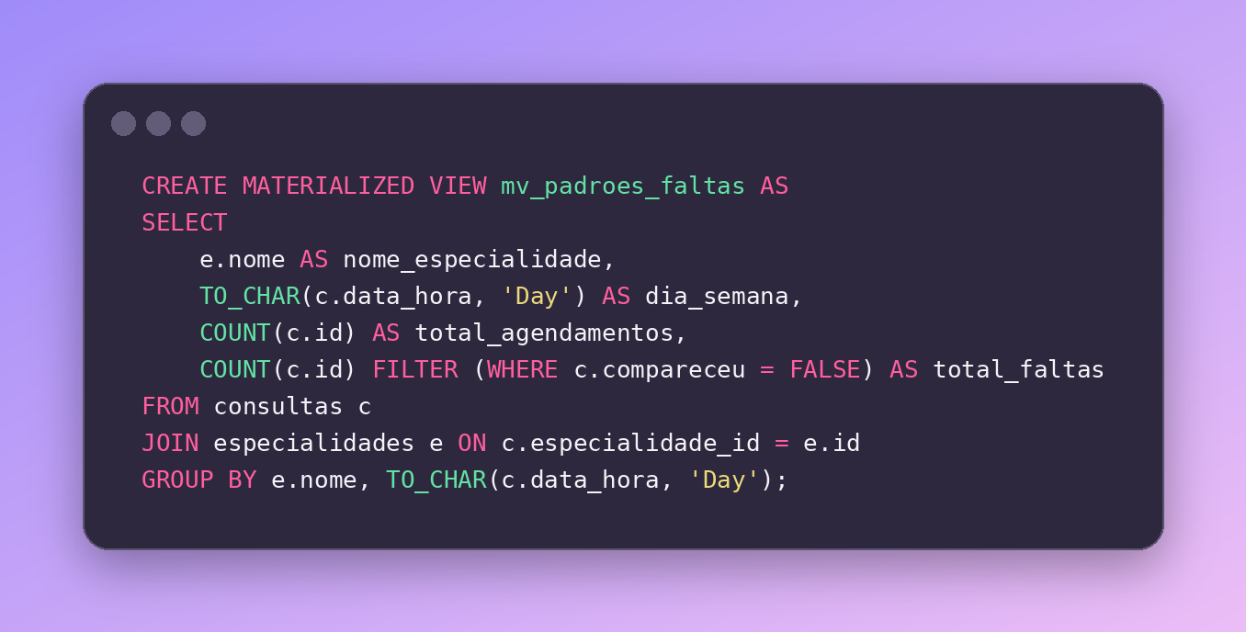
A consulta abaixo usa a view para responder à pergunta 2.1: agrega os dias de cada especialidade, calcula a taxa de faltas e ordena pelo número de faltas e, em caso de empate, pela taxa.
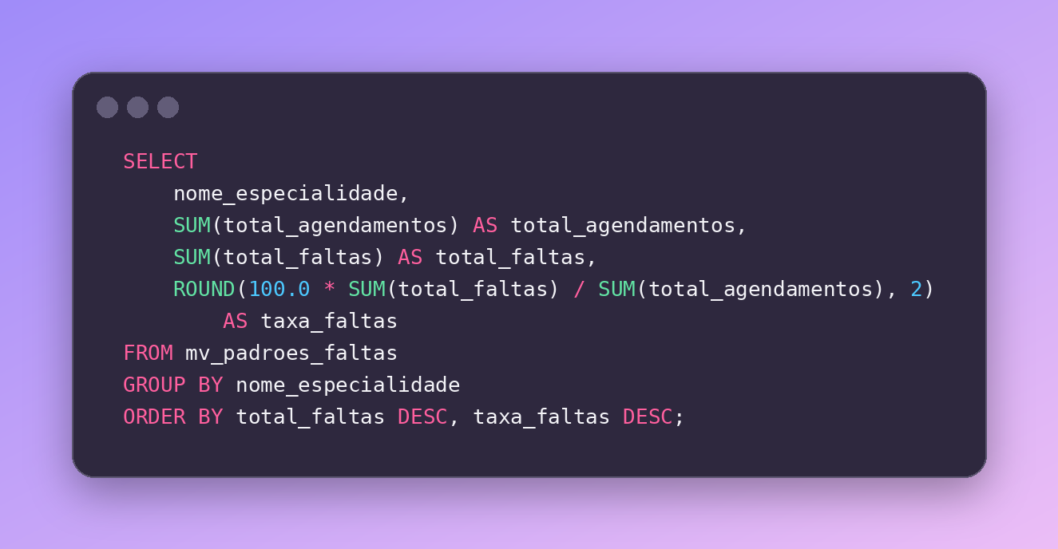

8.1.2 Ranqueamento de Horários Críticos (Window Function):
A view mv_horarios_criticos_faltas conta apenas as consultas com falta (WHERE compareceu = FALSE) por especialidade, dia da semana e hora. A função de janela RANK() OVER (PARTITION BY nome ORDER BY COUNT(...) DESC) reinicia a classificação a cada especialidade, de modo que cada uma é comparada apenas com os próprios horários. Períodos com o mesmo número de faltas recebem a mesma posição (empate).
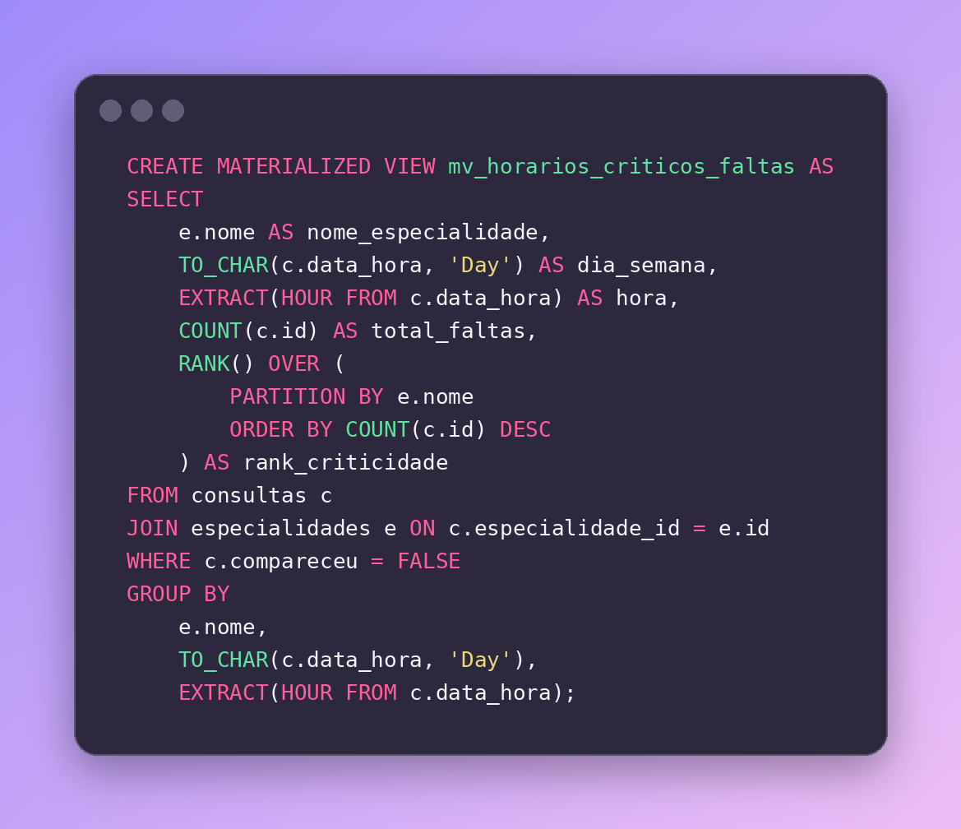
Como a view guarda somente as faltas, ela não informa quantas consultas havia em cada período. Para obter a taxa de um período específico, basta combinar o resultado com a tabela consultas, como no teste T5 da seção 10.

8.2. Exames por Faixa Etária (Uso de Materialized View)
Respondendo à questão-gatilho sobre exames:
A view mv_ranking_exames_idade é construída em duas etapas (CTEs). Na primeira, cada solicitação é ligada ao paciente e ao exame, e a idade calculada com AGE(CURRENT_DATE, data_nascimento) define a faixa etária (“Menor 18”, “18-59” ou “60+”). Na segunda, as solicitações são contadas por faixa e por exame, e RANK() OVER (PARTITION BY faixa_etaria ...) ordena os exames dentro de cada faixa.
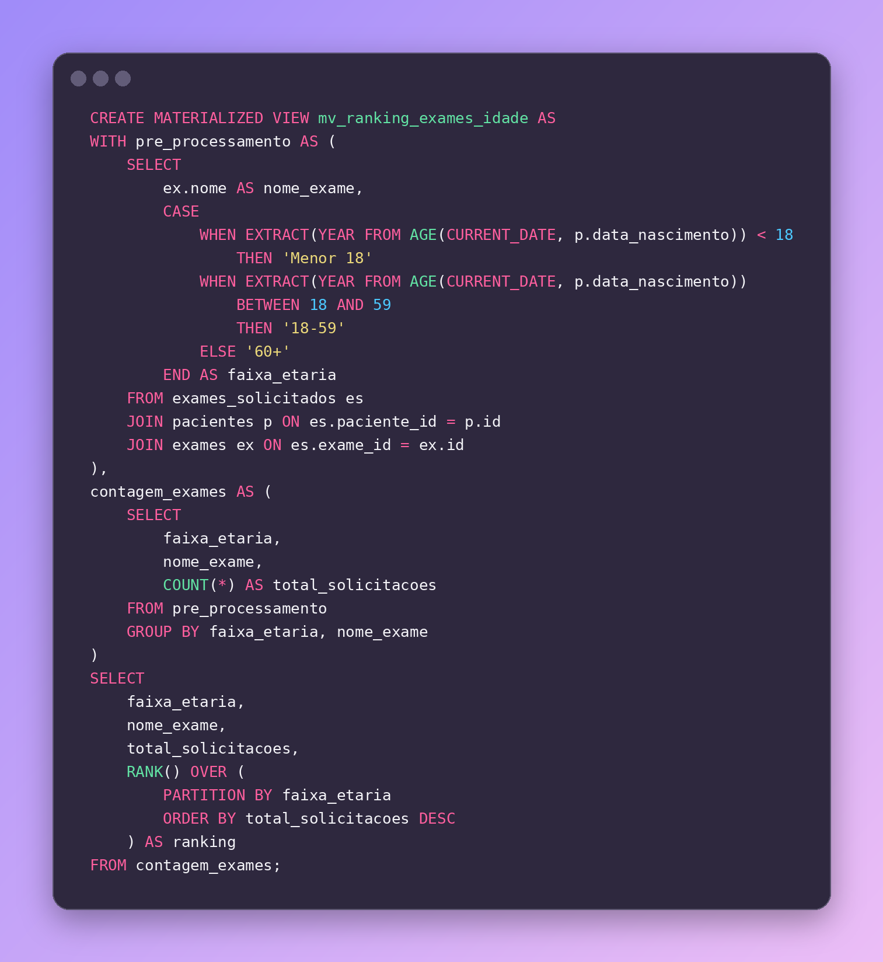
Por usar CURRENT_DATE, a view reflete a faixa etária na data em que foi atualizada (REFRESH MATERIALIZED VIEW). Caso a clínica prefira a idade do paciente no momento do pedido, basta trocar CURRENT_DATE por es.data_solicitacao no cálculo.

9 AUTOMAÇÃO E REGRAS DE NEGÓCIO
Nesta seção, o grupo propõe a utilização de um Trigger (Gatilho) para automatizar regras de negócio e garantir a consistência dos dados no ambiente transacional, complementando o processo KDD.

9.1. Trigger de Auditoria de Faltas
Foi desenvolvido um gatilho para automatizar o rastreamento de pacientes que não comparecem. Sempre que o valor da coluna compareceu de uma consulta for alterado de TRUE para FALSE, ou seja, a consulta passa a ser uma falta, o trigger registra essa ocorrência em uma tabela de auditoria.

9.1.1 Criação de Tabela separada
Criamos uma tabela separada, log_auditoria_faltas, apenas para guardar esse histórico (log) de faltas, como se fosse um caderno de auditoria da diretoria. Cada registro guarda a consulta, o paciente e o instante do registro (data_registro), com chaves estrangeiras para consultas e pacientes.
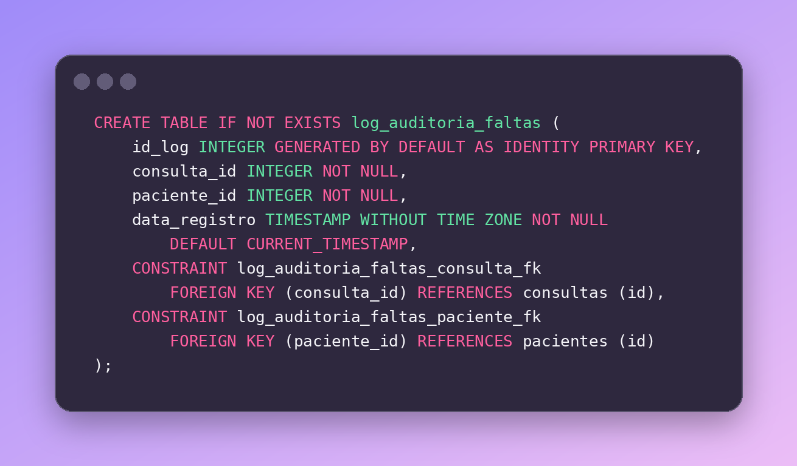

9.1.2 Criação da Função do Gatilho/trigger
Essa função contém a regra de negócio: a cada disparo, ela faz o INSERT na tabela de auditoria com o identificador da consulta e do paciente. A verificação de que compareceu passou para FALSE não fica dentro da função, e sim na cláusula WHEN do gatilho (seção 9.1.3), o que evita executar a função em atualizações irrelevantes.
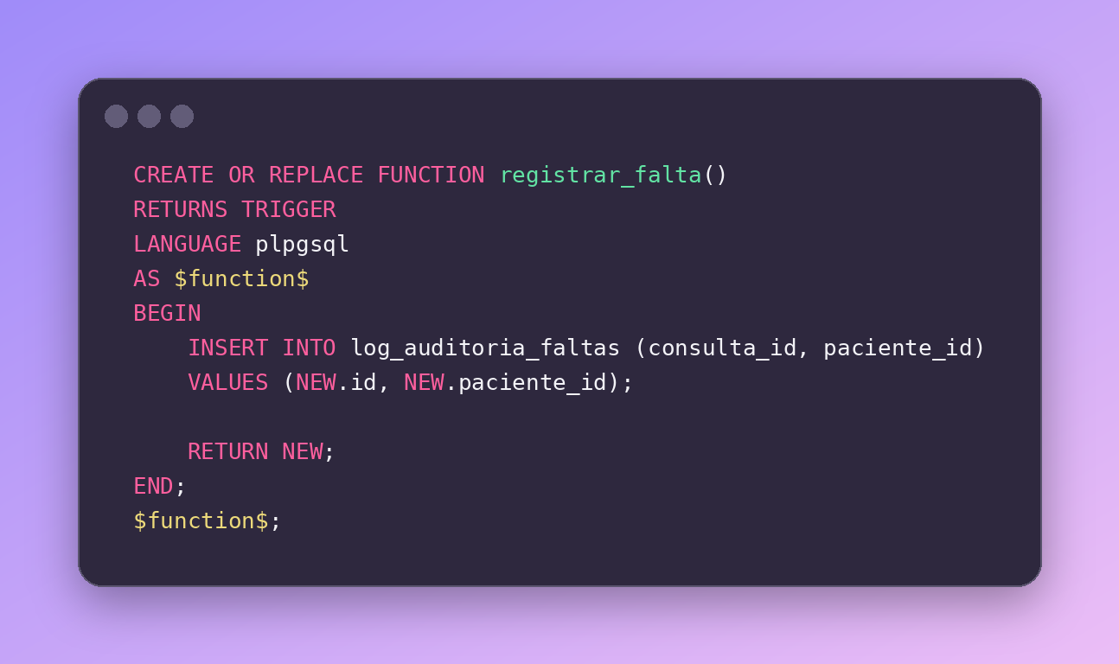

9.1.3 Conexão da Função com a tabela
Por fim, conectamos essa função à sua tabela operacional de consultas. O gatilho é executado depois (AFTER) de um UPDATE da coluna compareceu, para cada linha afetada, e somente quando o valor antigo era diferente de FALSE e o novo valor é FALSE (cláusula WHEN). Assim, apenas a mudança de comparecimento para falta é registrada.
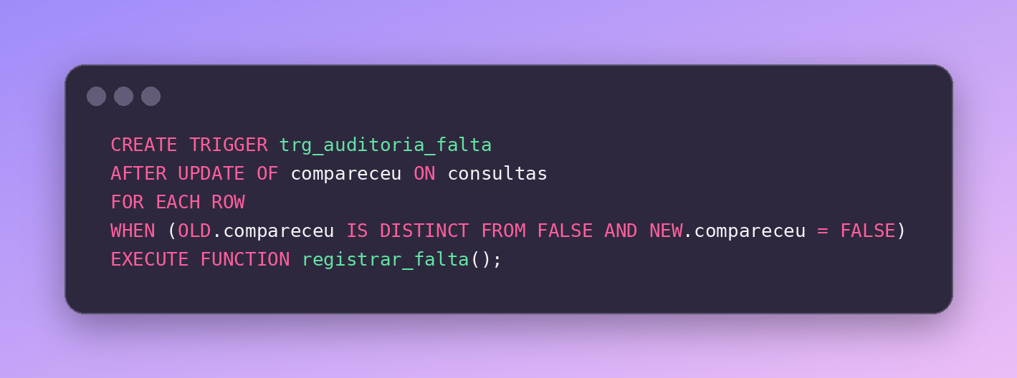
Por ser disparado por UPDATE, o gatilho não registra as 36 faltas que já vêm nos arquivos CSV, pois a carga as insere diretamente com compareceu = FALSE. Por isso, a tabela log_auditoria_faltas está vazia logo após a carga e passa a receber registros a partir das atualizações feitas depois dela (teste T7 da seção 10).
Justificativa do Trigger: A automação na ponta (OLTP) garante que a clínica capture o momento exato em que a consulta passa a ser uma falta, facilitando relatórios operacionais em tempo real antes mesmo de os dados serem consolidados nas views materializadas.

10 ROTEIRO DE TESTES
Este roteiro permite reproduzir o ambiente e conferir os resultados apresentados neste trabalho. Os valores esperados foram obtidos executando database/setup.sql e scripts/seed.sql sobre os CSV fornecidos, com as consultas rodadas em 20/09/2026 (a data só influencia a faixa etária, conforme a seção 6). Os comandos SQL podem ser executados no DBeaver, conectado ao banco tabd_saude (usuário e senha tabd_saude, porta 5432), ou pelo psql.
T1 – Subir o ambiente e carregar os dados
make db-seed
make db-status
Resultado esperado: os contêineres sobem, a carga termina com COMMIT e o db-status mostra 6 especialidades, 70 pacientes, 6 exames, 320 consultas e 260 exames solicitados.
T2 – Conferir a padronização do comparecimento
SELECT compareceu, COUNT(*) FROM consultas GROUP BY compareceu;
Resultado esperado: TRUE = 284 e FALSE = 36, sem valores nulos (taxa geral de faltas: 36 ÷ 320 = 11,25%).
T3 – Faltas e taxa por especialidade (pergunta 2.1)
Executar a consulta sobre mv_padroes_faltas apresentada na seção 8.1.1. Resultado esperado: os valores da Tabela 2 (seção 11).
T4 – Períodos críticos por especialidade (pergunta 2.2)
SELECT nome_especialidade, TRIM(dia_semana) AS dia_semana, hora,
total_faltas, rank_criticidade
FROM mv_horarios_criticos_faltas
WHERE rank_criticidade = 1
ORDER BY total_faltas DESC, nome_especialidade;
Resultado esperado: 14 linhas. As três primeiras têm 2 faltas: Clinica Geral (Saturday, 14h), Dermatologia (Monday, 9h) e Pediatria (Saturday, 7h). As demais têm 1 falta cada (empates dentro da especialidade).
T5 – Taxa de faltas de um período (Dermatologia, segundas-feiras, 9h)
SELECT COUNT(*) AS total_consultas,
COUNT(*) FILTER (WHERE NOT c.compareceu) AS faltas,
ROUND(100.0 * COUNT(*) FILTER (WHERE NOT c.compareceu)
/ COUNT(*), 2) AS taxa_faltas
FROM consultas c
JOIN especialidades e ON e.id = c.especialidade_id
WHERE e.nome = 'Dermatologia'
AND EXTRACT(ISODOW FROM c.data_hora) = 1
AND EXTRACT(HOUR FROM c.data_hora) = 9;
Resultado esperado: 3 consultas, 2 faltas e taxa de 66,67%.
T6 – Exames por faixa etária (pergunta 2.3)
SELECT faixa_etaria, nome_exame, total_solicitacoes, ranking
FROM mv_ranking_exames_idade
ORDER BY faixa_etaria, ranking;
Resultado esperado: 18 linhas; na posição 1 aparecem Endoscopia (28) em “18-59”, Eletrocardiograma (33) em “60+” e Hemograma (25) em “Menor 18”, conforme a Tabela 4 (seção 11). Como a faixa etária usa CURRENT_DATE, a distribuição pode variar se o teste for feito em outra data.
T7 – Trigger de auditoria de faltas
BEGIN;
UPDATE consultas SET compareceu = FALSE WHERE id = 1;
SELECT consulta_id, paciente_id, data_registro FROM log_auditoria_faltas;
UPDATE consultas SET compareceu = FALSE WHERE id = 1;
SELECT COUNT(*) FROM log_auditoria_faltas;
ROLLBACK;
Resultado esperado: a consulta 1 (paciente 67) estava com compareceu = TRUE. Após o primeiro UPDATE, o log tem uma linha (consulta_id 1, paciente_id 67, data_registro preenchida). Repetir o UPDATE não cria nova linha, porque o valor antigo já era FALSE (cláusula WHEN). O ROLLBACK desfaz o teste e deixa o log vazio, como após a carga.

11 RESULTADOS E PÓS PROCESSAMENTO
Os resultados a seguir foram obtidos executando as consultas do roteiro de testes sobre os dados fornecidos, em 20/09/2026. Eles descrevem apenas o comportamento registrado nessa massa de dados.
Query 1 (Faltas por especialidade): foram registradas 36 faltas em 320 consultas, uma taxa geral de 11,25%. Dermatologia e Pediatria concentram o maior número de faltas (9 cada), mas Dermatologia tem a maior taxa de não comparecimento (16,98%, contra 15,52% da Pediatria). Cardiologia apresenta o menor índice, com 1 falta em 51 consultas (1,96%).
Tabela 2 – Faltas e taxa de não comparecimento por especialidade
Especialidade | Consultas | Faltas | Taxa de faltas
Dermatologia | 53 | 9 | 16,98%
Pediatria | 58 | 9 | 15,52%
Clínica Geral | 51 | 7 | 13,73%
Ortopedia | 64 | 6 | 9,38%
Ginecologia | 43 | 4 | 9,30%
Cardiologia | 51 | 1 | 1,96%
Total | 320 | 36 | 11,25%
Fonte: elaboração própria, a partir da view mv_padroes_faltas.
Query 2 (Dias e horários): no ranking por especialidade, três períodos concentram o maior número de faltas, duas em cada: Dermatologia às segundas-feiras, às 9h (duas faltas em três consultas, taxa de 66,67%), Clínica Geral aos sábados, às 14h (as duas consultas resultaram em falta) e Pediatria aos sábados, às 7h (duas faltas em três consultas). Nas demais posições, os períodos têm uma única falta e há muitos empates; em Ortopedia, por exemplo, seis períodos dividem a primeira posição.
Tabela 3 – Períodos com maior número de faltas por especialidade
Especialidade | Dia da semana | Hora | Consultas | Faltas | Taxa de faltas
Clínica Geral | sábado | 14h | 2 | 2 | 100,00%
Dermatologia | segunda-feira | 9h | 3 | 2 | 66,67%
Pediatria | sábado | 7h | 3 | 2 | 66,67%
Fonte: elaboração própria, a partir da view mv_horarios_criticos_faltas e da tabela consultas. Os dias, devolvidos em inglês pelo PostgreSQL, aparecem traduzidos.
Esses resultados indicam onde acompanhar e não onde reduzir a agenda: são 320 consultas distribuídas em 207 combinações de especialidade, dia e hora, cerca de 1,5 consulta por período, e um único comparecimento a mais ou a menos muda a taxa de forma expressiva.
Query 3 (Exames): a view materializada mostrou que o Eletrocardiograma foi o exame mais solicitado por pacientes com 60 anos ou mais, totalizando 33 solicitações, seguido de perto pelo Raio-X (31). Entre 18 e 59 anos, lidera a Endoscopia (28) e, entre os menores de 18, o Hemograma (25 das 41 solicitações da faixa). O resultado indica uma procura maior por Eletrocardiograma entre os pacientes idosos.

Tabela 4 – Três exames mais solicitados por faixa etária
Faixa etária | Solicitações | 1º mais solicitado | 2º | 3º
Menor 18 | 41 | Hemograma (25) | Ultrassom (6) | Eletrocardiograma (4)
18-59 | 107 | Endoscopia (28) | Ultrassom (22) | Mamografia (19)
60+ | 112 | Eletrocardiograma (33) | Raio-X (31) | Mamografia (19)
Fonte: elaboração própria, a partir da view mv_ranking_exames_idade.

12 RECOMENDAÇÕES PARA A CLÍNICA
Otimização da agenda: A clínica pode reforçar o envio de lembretes para os horários com maior ocorrência de faltas: Dermatologia às segundas-feiras, às 9h, Clínica Geral aos sábados, às 14h e Pediatria aos sábados, às 7h. A Dermatologia merece atenção especial por ter a maior taxa de não comparecimento (16,98%). Como cada período tem poucos registros, novos dados devem ser acompanhados antes de uma alteração permanente na agenda.
Planejamento dos exames: A maior procura por Eletrocardiograma entre pacientes com 60 anos ou mais pode orientar a revisão da capacidade de atendimento; como o Raio-X aparece logo atrás nessa faixa (31 solicitações), convém avaliar os dois exames em conjunto. Antes da compra de equipamentos, a clínica também deve considerar custos, disponibilidade atual e tempo de espera.
Decisão técnica: A função RANK() permitiu ordenar os horários e exames analisados. O trigger registra as consultas alteradas para falta, enquanto as views materializadas armazenam os resultados das análises e tornam sua consulta mais simples.

13 CONCLUSÃO
O presente trabalho cumpriu o objetivo de transformar dados brutos de agendamentos de uma clínica multiespecialidade em conhecimento acionável para a gestão operacional e estratégica. A aplicação do processo KDD (Knowledge Discovery in Databases) permitiu estruturar o banco de dados relacional em 3ª Forma Normal (3FN) no PostgreSQL, garantindo a integridade dos dados e estabelecendo etapas claras de limpeza e transformação.
A utilização de recursos avançados do PostgreSQL como visões materializadas, funções de data (AGE()) e funções de janela (RANK() OVER) viabilizou a identificação de padrões críticos, como os períodos com mais faltas (com destaque para Dermatologia às segundas-feiras, às 9h, Clínica Geral aos sábados, às 14h e Pediatria aos sábados, às 7h), a especialidade com maior taxa de não comparecimento (Dermatologia) e os exames mais solicitados por faixa etária (com o Eletrocardiograma liderando a demanda na população com 60 anos ou mais). Além disso, a implementação do trigger de auditoria no ambiente OLTP permite rastrear, no momento da atualização, as consultas que passam a ser faltas, enriquecendo o histórico dos pacientes para análises futuras.
A opção técnica por otimizar as consultas analíticas diretamente no PostgreSQL por meio de visões materializadas provou ser uma solução eficiente, de baixo custo e com menor complexidade de infraestrutura em comparação com um Data Warehouse dedicado, atendendo plenamente ao volume e à demanda da clínica. Em suma, a solução desenvolvida substitui a tomada de decisão baseada na intuição por uma gestão orientada a dados, permitindo otimizar a agenda médica, direcionar lembretes de forma assertiva e planejar a alocação de recursos e equipamentos com base nas necessidades reais dos pacientes.

REFERÊNCIAS
DANTAS, L. F.; FLECK, J. L.; CYRINO OLIVEIRA, F. L.; HAMACHER, S. No-shows in appointment scheduling: a systematic literature review. Health Policy, v. 122, n. 4, p. 412-421, abr. 2018. DOI: 10.1016/j.healthpol.2018.02.002. Disponível em: https://pubmed.ncbi.nlm.nih.gov/29482948/. Acesso em: 17 set. 2026.

